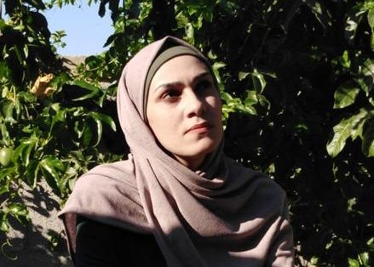
أميرة جمال حمدان
(مواليد 1988) هي فنانة وكاتبة فلسطينية تقيم وتعمل في غزة. تركز ممارستها الفنية والثقافية بشكل عميق على السياقات المجتمعية والسياسية، حيث تسعى من خـــلال مشاريعها مثل "فن مناصر"، "أبواب"، "قوة ربما تذوب"، و"شلل فني" إلى تطويع الفن كأداة للمساءلة والتغيير.
تُعرف حمدان بدورها القيادي في المبادرات المجتمعية، حيث شاركت في إدارة مبادرة "بيتكم عامر" التي تهدف إلى إحياء الأماكن التاريخية وتحويلها إلى فضاءات ثقافية نابضة. لم تكتفِ بالجــانب النــظري، بـل ساهمت في صياغة وتنفيذ خطط الإدارة الثقافية والبـحث الفني لتـــطوير أدوات تعـــبيرية معاصـــرة.
تتناول أعمالها البصرية قضايا ملحة كالمشاركة السياسية للشباب ودور المرأة في المجتمع الفلسـطيني. وخلال فترات الحرب والنزوح، برز دورها كفنانة فاعلة ميدانياً، حيث نفذت أنشطة تفـــاعلية وحــكواتية وصناعة ألعاب للأطفال والعائلات داخل المخيمات، مؤكدة على دور الفن كفعل صمود يومي .

Amera Hamdan

(b. 1988) is a Palestinian artist and writer based in Gaza. Her multidisciplinary practice is deeply rooted in social and political contexts, utilizing art as a vehicle for advocacy and engagement. This is reflected in her key projects, including Art Advocate, Abwab (Doors), A Power that Might Melt, and Artistic Paralysis.
Hamdan is a prominent figure in community-based art initiatives. She co-managed the "Beitkom Amer" initiative, which focuses on preserving historical sites by repurposing them into active artistic and cultural hubs. Her work extends beyond creation into cultural management, where she has authored and implemented strategic plans focused on artistic research and the development of contemporary creative tools.
Her visual projects tackle critical themes such as youth political participation and the role of women within Palestinian society. Most recently, amidst the challenges of war and displacement, Hamdan has dedicated her practice to interactive field activities—ranging from toy-making to storytelling—engaging with children and families in displacement camps to sustain cultural life under duress.

